Львівський національний університет імені Івана Франка

Факультет електроніки та комп’ютерних технологій

**Звіт**

Про виконання лабораторної роботи №4

Реалiзацiя LU-розкладу матрицi за допомогою завдань (tasks) в OpenMP програмах

Виконав

Студент групи ФеП-21

Берніш Микола

Перевірив:

Ас. Парубочий В.О

Львів 2021

Завдання:

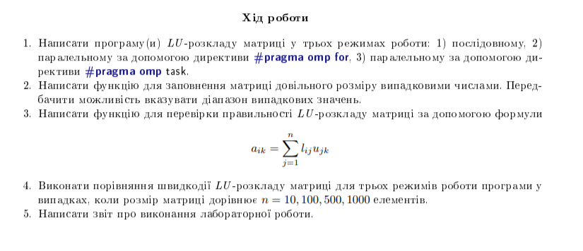

Хід роботи

1. Створимо функцію, яка наповнить матрицю випадковими числами, та L U матриці наповнить згідно вимог(нульова, діагональна)

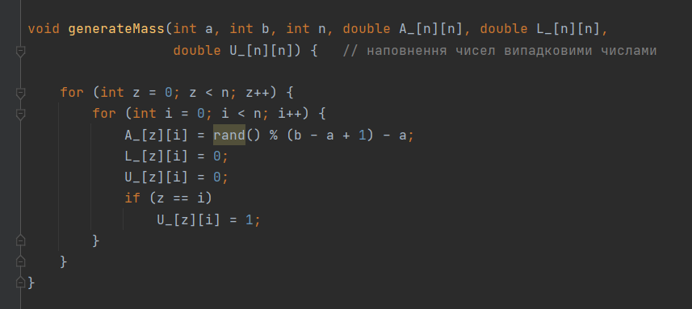

Рис.1

1. Ініціалізуємо ключові параметри, та реалізуємо вибір користувачем виду виконання завдання

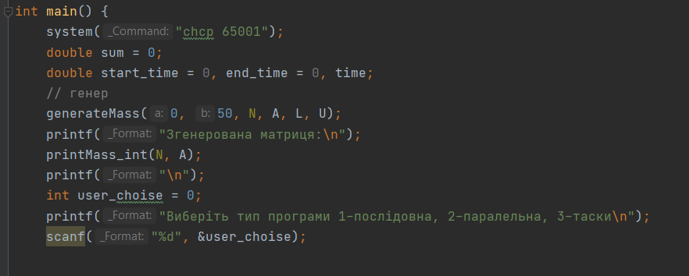

Рис.2

1. Послідовна версія програми

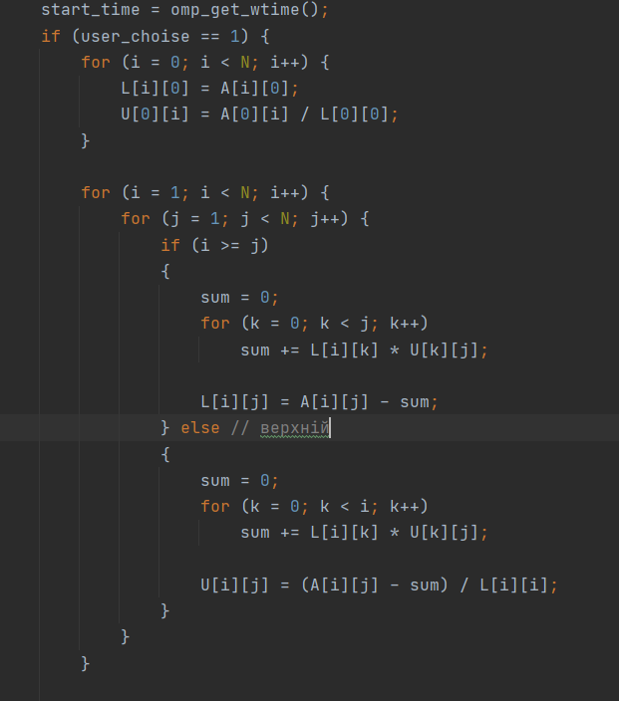

Рис.3

1. Паралельна

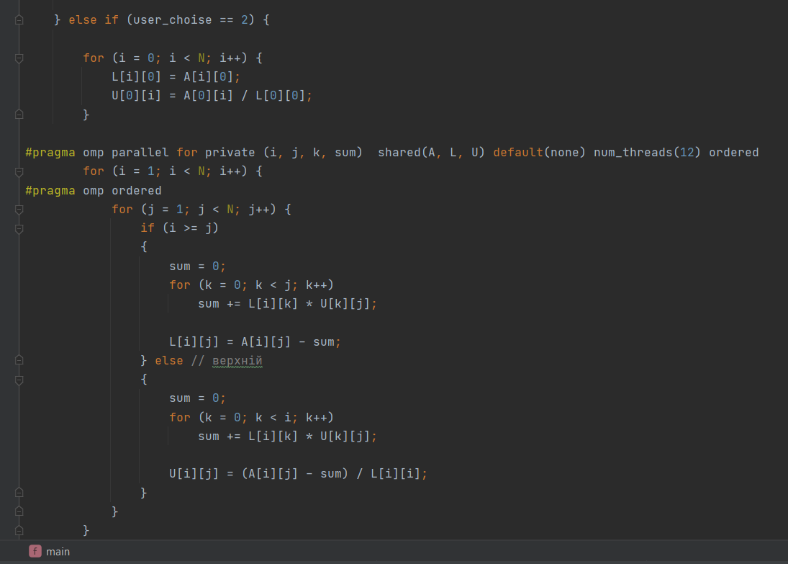

Рис.4

1. З використанням тасків

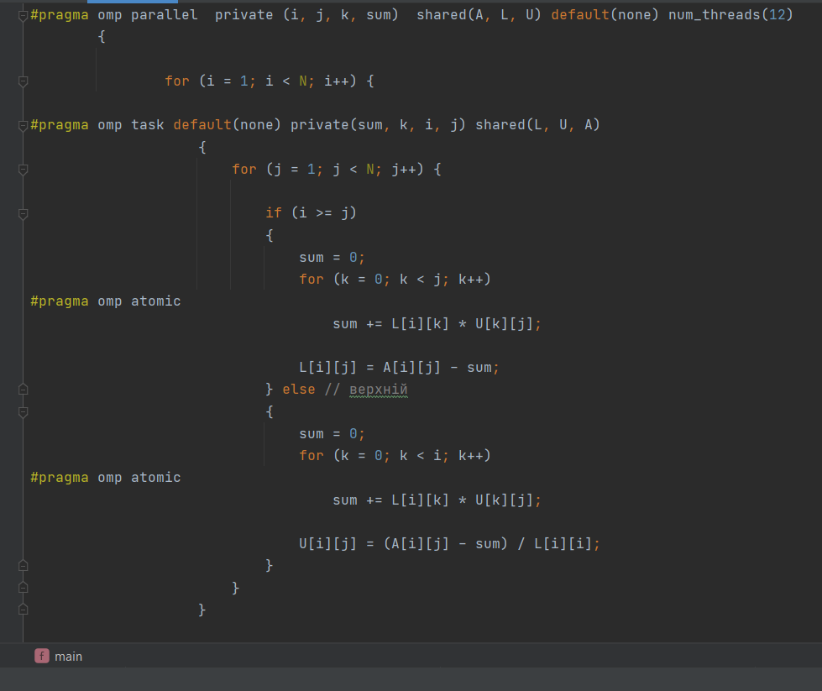

Рис.5

1. Реалізуємо функцію перевірку

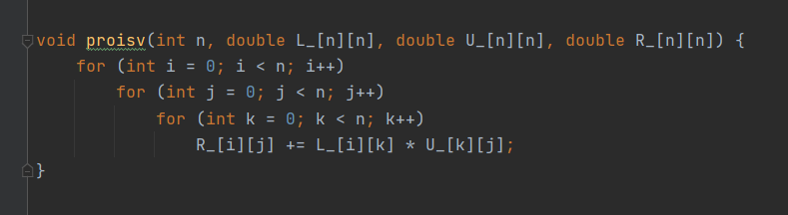

Рис.6

1. Та функцію перевірки двох матриць

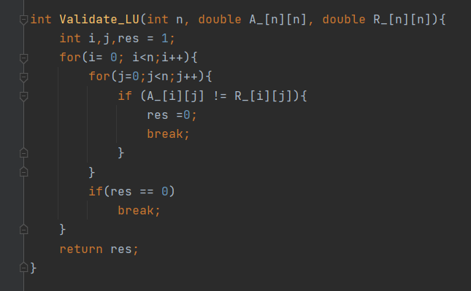

Рис.7

1. Яка буде використана для перевірки результату

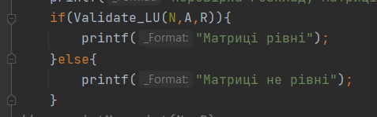

Рис.8

1. А тепер подивимся на результат

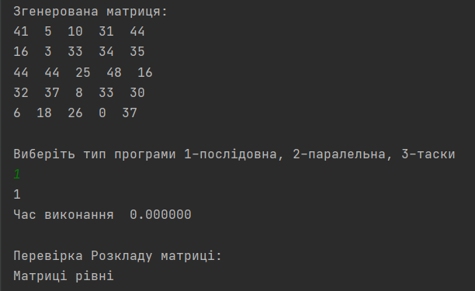

Послідовна

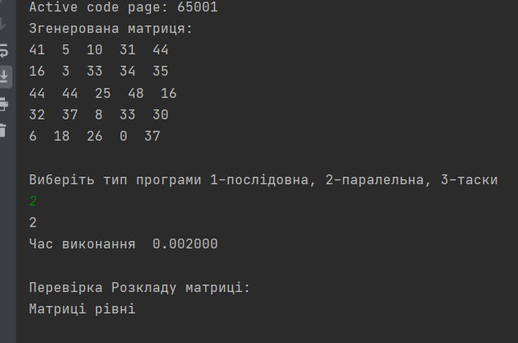

Паралельна

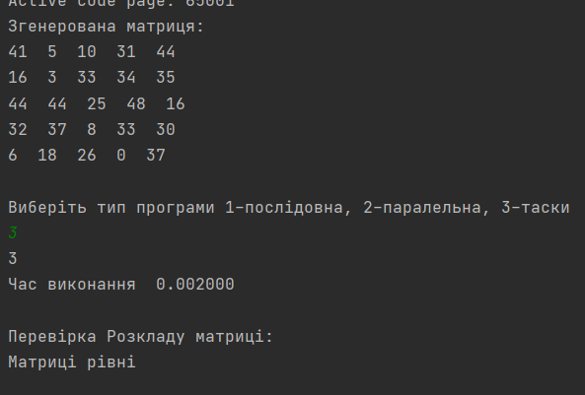

Таски

1. Порівняємо час для N = 1000



Послідовна



Паралельна



Таски

Як бачимо з використанням тасків програма працює набагато швидше

**Висновок:** Отже я навчився використовувати таски в openmp